

**МИНОБРНАУКИ РОССИИ**

**федеральное государственное бюджетное образовательное учреждение**

**высшего образования**

**«Московский государственный технологический университет «СТАНКИН»**

**(ФГБОУ ВО «МГТУ «СТАНКИН»)**

|  |  |
| --- | --- |
| **Институт**  **информационных**  **технологий** | **Кафедра**  **информационных систем** |

|  |  |
| --- | --- |
|  |  |

**Отчет**

**по лабораторной работе № 1**

**по дисциплине «Основы обеспечения качества»**

**Тема: «Применение метода развертывания функции качества»**

|  |  |
| --- | --- |
| Студент  группы ИДБ-22-06 | Мустафаева П.М. |
|  |  |
| Преподаватель | Поляков С.Д. |

**ОГЛАВЛЕНИЕ**

ВВЕДЕНИЕ 3

ХОД РАБОТЫ 4

ПУНКТ 1. ТРЕБОВАНИЯ ПОТРЕБИТЕЛЕЙ 4

ПУНКТ 2. ОПРЕДЕЛЕНИЕ РАНГА ВАЖНОСТИ ТП 4

ПУНКТ 3. ТЕХНИЧЕСКИЕ ХАРАКТЕРИСТИКИ 5

ПУНКТ 4. МАТРИЦА ВЗАИМОСВЯЗЕЙ ТП И ТХ 5

ПУНКТ 5. ОПРЕДЕЛЕНИЕ АБСОЛЮТНОЙ И ОТНОСИТЕЛЬНОЙ ВАЖНОСТИ ТХ 6

ПУНКТ 6. ВЗАИМОВЛИЯНИЕ ТХ 7

ПУНКТ 7. БЕНЧМАРКИНГ 8

ПУНКТ 8. ОПРЕДЕЛЕНИЕ ОТНОСИТЕЛЬНОЙ ТРУДНОСТИ РЕАЛИЗАЦИИ 8

ПУНКТ 9. ПРИНЯТИЕ УПРАВЛЕНЧЕСКОГО РЕШЕНИЯ 9

ПУНКТ 10. РЕЗУЛЬТАТ 10

ЗАКЛЮЧЕНИЕ 11

СПИСОК ИСПОЛЬЗУЕМЫХ ИСТОЧНИКОВ 12

# **ВВЕДЕНИЕ**

Цель работы – изучить методику применения метода QFD при планировании качества.

В ходе работы будут такие этапы QFD, как:

1. Выбрать требования потребителей из таблицы 1. Выбор для варианта – не менее 5 требований потребителей.
2. Определить ранг важности требований потребителя используя экспертный метод парных сравнений. Оформить таблицы, аналогично примеру на рисунке 1 и 2.
3. Выбрать технические характеристики из таблицы 1. Выбор для варианта – не менее 5 технических характеристик.
4. Построить матрицу взаимосвязей требований потребителей и технических характеристик.
5. Определить абсолютную и относительную важность технических характеристик. Оформить таблицу, аналогично примеру на рисунке 3.
6. Определить взаимовлияние технических характеристик в соответствии с принципами, отраженными на рисунке 4 и отобразить результаты в соответствии с примером на рисунке 5.
7. Провести анализ двух аналогичных продуктов (бенчмаркинг) на реальном рынке для учета уровня конкурентов. По заданию преподавателя установить собственный уровень достижения технических характеристик по отношению к уровню конкурентов в соответствии с формой, представленной на рисунке 6. С учетом уровня технических характеристик отобразить уровень выполнения требований потребителей собственного продукта и конкурентов.
8. Экспертно, по пятибалльной шкале, определить относительную трудность реализации технических характеристик, отобразив в соответствии с примером, представленном на рисунке 6.
9. На основании полученных данных: относительной важности ТХ, технической трудности реализации ТХ и бенчмаркинговых исследований необходимо принять решение - какие из технических характеристик необходимо в первую очередь улучшать при разработке нового изделия. Привести соответствующие письменные выводы, отобразив в виде цифр (в соответствии с примером на рисунке 6) последовательность планируемых улучшений.

# **ХОД РАБОТЫ**

## **ПУНКТ 1. ТРЕБОВАНИЯ ПОТРЕБИТЕЛЕЙ**

Объект исследования – планшет.

Был проведен анализ запросов потребителей и в результате было учтено 5 требований потребителя:

1. Большой и яркий дисплей с хорошим разрешением.
2. Большой объем памяти.
3. Долгое время работы без подзарядки.
4. Быстрая и плавная работа приложений.
5. Легкий и компактный дизайн.

## **ПУНКТ 2. ОПРЕДЕЛЕНИЕ РАНГА ВАЖНОСТИ ТП**

Необходимо определить ранги важности ТП методом парных сравнений. На рис. 1 приведена матрица парных сравнений ТП.

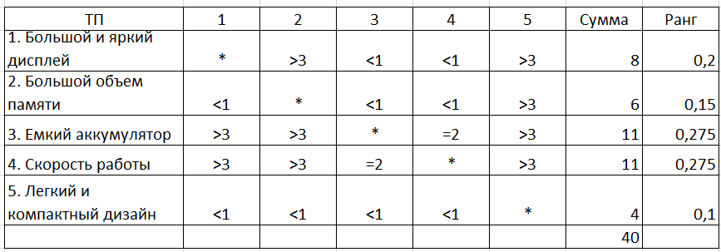

Рис. 1. Матрица парных сравнений ТП

В завершении данного этапа можно построить часть матрицы «домика качества» (рис. 2).

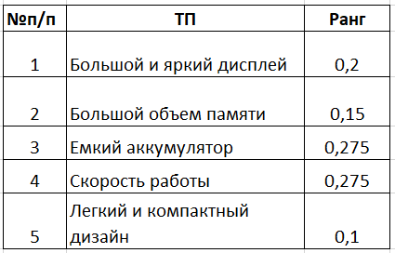

Рис. 2. Ранжирование требований потребителей

Видно, что по данным опроса потребители больше всего ценят емкость аккумулятора и скорость работы планшета, у этих ТП ранг выше всех.

## **ПУНКТ 3. ТЕХНИЧЕСКИЕ ХАРАКТЕРИСТИКИ**

В качестве технических характеристик (ТХ) были выбраны такие, которые влияют на те или иные ТП, и по которым можно сравнивать проектируемое изделие с изделиями конкурирующих фирм. В примере с планшетом приняты следующие ТХ:

1. Диагональ 10-12 дюймов.
2. Разрешение 2560х1900 пикселей.
3. Оперативная память от 4 ГБ.
4. Встроенная память не менее 256 ГБ.
5. Емкость аккумулятора должна позволять длительное использование без подзарядки (8000-1000 мАч).
6. Процессор: восьмиядерный с тактовой частотой 2,0 ГГц чтобы обеспечить быструю скорость работы.
7. Вес не должен превышать 500 г, что обеспечит мобильность при переноске устройства.

## **ПУНКТ 4. МАТРИЦА ВЗАИМОСВЯЗЕЙ ТП И ТХ**

Таблица 1

Требования потребителей и технические характеристики продукции «Планшет»

|  |  |  |  |  |  |  |  |
| --- | --- | --- | --- | --- | --- | --- | --- |
| **Технические характеристики** | Большая диагональ экрана | Высокое разрешение | Большая оперативная память | Большая встроенная память | Большая емкость аккумулятора | Процессор | Масса |
| **Требования потребителей** |
| Большой и яркий дисплей |  |  |  |  |  |  |  |
| Большой объем памяти |  |  |  |  |  |  |  |
| Емкий аккумулятор |  |  |  |  |  |  |  |
| Скорость работы |  |  |  |  |  |  |  |
| Легкий и компактный дизайн |  |  |  |  |  |  |  |

## **ПУНКТ 5. ОПРЕДЕЛЕНИЕ АБСОЛЮТНОЙ И ОТНОСИТЕЛЬНОЙ ВАЖНОСТИ ТХ**

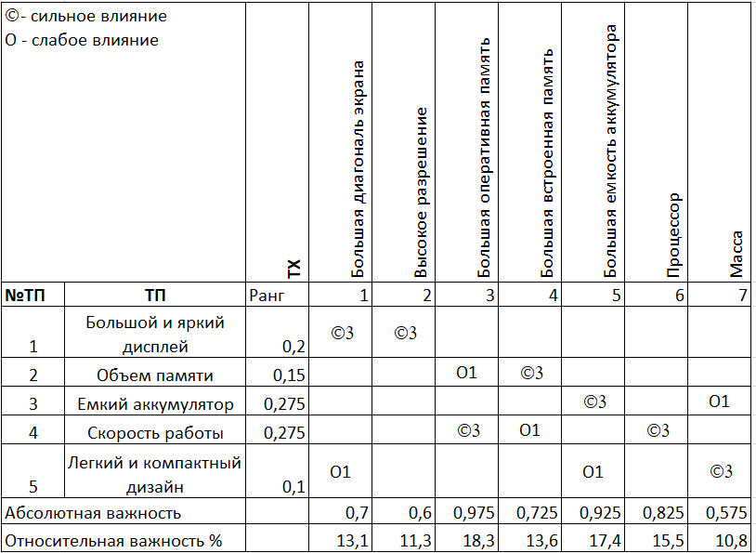

Рис. 3. Важность технических характеристик

Из рис. 3 видно, что: большой и яркий дисплей сильно влияет на большую диагональ экрана и высокое разрешение; объем памяти сильнее влияет на большую встроенную память и оказывает некоторое влияние на большую оперативную память; емкий аккумулятор сильно влияет на большую емкость аккумулятора и меньше – на массу изделия, так как при наличии более емкого аккумулятора, вес устройства становиться больше; скорость работы оказывает одинаковое сильное влияние на большую оперативную память и процессор и меньшее влияние на большую встроенную память; легкий и компактный дизайн одинаково слабо влияет на большую диагональ экрана и большую емкость аккумулятора и сильно влияет на массу.

Расчеты абсолютной и относительной важности ТХ:

АВ ТХ1 = 3,0х0,2 + 1,0х0,1 = 0,7.

АВ ТХ2 = 3,0х0,2 = 0,6.

АВ ТХ3 = 1,0х0,15 + 3,0х0,275 = 0,975.

АВ ТХ4 = 3,0х0,15 + 1,0х0,275 = 0,725.

АВ ТХ5 = 3,0х0,275 + 1,0х0,1 = 0,925.

АВ ТХ6 = 3,0х0,275 = 0,825.

АВ ТХ7 = 1,0х0,275 + 3,0х0,1 = 0,575.

ОВ ТХ1 = 0,7х100/5,325 = 13,1%.

ОВ ТХ2 = 0,6 х100/5,325 = 11,3%.

ОВ ТХ3 = 0,975 х100/5,325 = 18,3%

ОВ ТХ4 = 0,725 х100/5,325 = 13,6%.

ОВ ТХ5 = 0,925 х100/5,325 = 17,4%.

ОВ ТХ6 = 0,825 х100/5,325 = 15,5%.

ОВ ТХ7 = 0,575 х100/5,325 = 10,8%.

После завершения данного этапа часть «домика» имеет вид матрицы как на рис.3

## **ПУНКТ 6. ВЗАИМОВЛИЯНИЕ ТХ**

Определение взаимовлияния характеристик представлено на рис. 4.

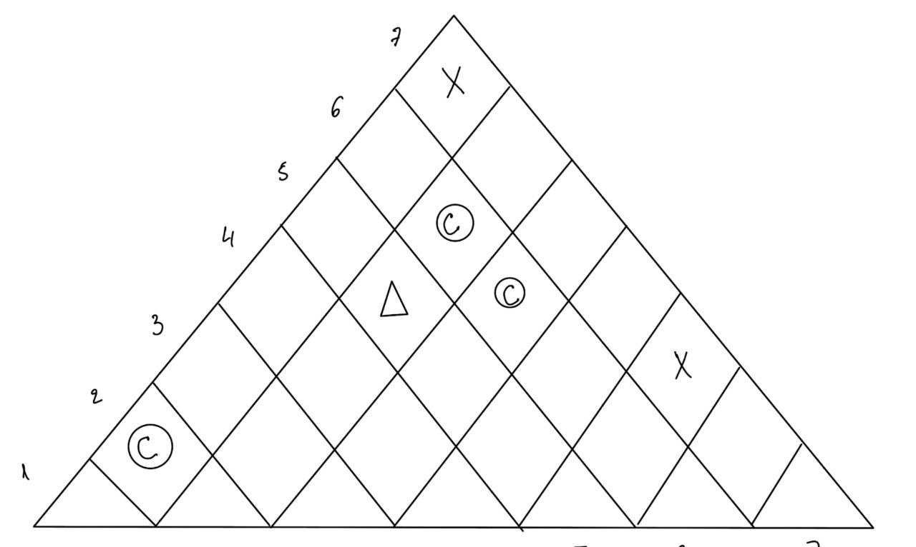

Рис. 4. Крыша домика качества

Вид и степень взаимосвязи:

© - сильная положительная;

O – слабая положительная;

Х - сильная отрицательная;

Δ - слабая отрицательная.

* При улучшении диагонали экрана улучшается и разрешение, так как площадь экрана планшета становится больше, следовательно, требуется большее разрешение.
* При увеличении диагонали экрана ухудшается масса изделия, потому что площадь экрана становиться больше.
* **Высокое разрешение экрана** положительно связано с производительностью процессора, поскольку для отображения качественного изображения требуется более мощный процессор.
* Высокое разрешение может увеличить потребление энергии, что требует большего аккумулятора.
* **Увеличение оперативной памяти** положительно влияет на производительность процессора, улучшая скорость работы системы.
* **Большая емкость аккумулятора** может отрицательно повлиять на массу, так как с увеличением энергопотребления этих элементов требуется больший аккумулятор, что увеличивает вес устройства.

## **ПУНКТ 7. БЕНЧМАРКИНГ**

На рис. 5 представлены результаты бенчмаркинга с обозначением уровня достижений по отдельным ТХ конкурентов А и В по сравнению с нашей организацией.

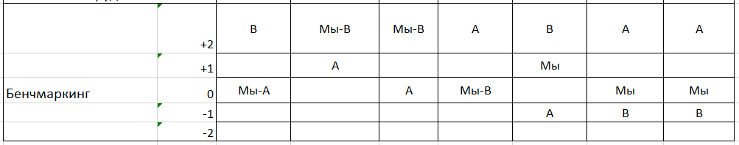

Рис. 5. Бенчмаркинг

Конкурент А – планшет Apple Ipad Pro 11 [1].

Конкурент В – планшет Honor Pad 9 [2].

Мы – планшет Samsung Galaxy Tab S9 [3].

Из рис. 5 видно, что по ТХ1 конкурент В опережает нас на условных два уровня, а конкурент А – находится на одном уровне с нами. Аналогично был проведен анализ и по другим ТХ.

## **ПУНКТ 8. ОПРЕДЕЛЕНИЕ ОТНОСИТЕЛЬНОЙ ТРУДНОСТИ РЕАЛИЗАЦИИ**

По пятибалльной шкале были определены относительные трудности реализации технических характеристик, представленные на рис. 6.

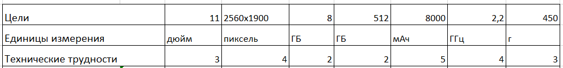

Рис. 6. Технические трудности

Большая диагональ экрана: трудности связаны с повышенной стоимостью производства больших дисплеев и необходимостью увеличивать энергоэффективность, чтобы не увеличивать сильно энергопотребление.

Высокое разрешение: требует использования продвинутых технологий дисплеев и мощных графических решений для поддержки высокого качества изображения без ущерба производительности и энергопотребления.

Большая оперативная память: технология увеличения оперативной памяти сравнительно развита, но важно обеспечить низкое энергопотребление и стабильную работу системы.

Большая встроенная память: современные технологии хранения данных позволяют относительно легко увеличить объёмы памяти, однако важно учитывать стоимость и энергопотребление.

Большая емкость аккумулятора: проблема в создании аккумуляторов, которые могли бы обеспечить длительное время работы без увеличения массы и размеров устройства, а также обеспечении безопасного использования.

Процессор: создание процессоров с высокой производительностью и низким энергопотреблением требует сложных технологий, особенно для мобильных устройств, где критичен баланс между мощностью и эффективностью.

Масса: сложности возникают при попытке уменьшить массу устройства, не жертвуя его производительностью, прочностью или временем работы без подзарядки.

## **ПУНКТ 9. ПРИНЯТИЕ УПРАВЛЕНЧЕСКОГО РЕШЕНИЯ**

Рассуждение при принятии решения.

В первую очередь вложить средства в улучшение ТХ4, так как мы отстаем от конкурента А и необходимо оторваться от конкурента В, который находится с нами на одном уровне и по показателю важности характеристика находится на 4 месте. Улучшение данного параметра имеет среднюю (3) техническую сложность реализации, что вполне достижимо.

Во вторую очередь необходимо улучшать ТХ1, где наш продукт отстает от конкурента В и находится на одном уровне с конкурентом А, трудность реализации средняя (3).

В третью очередь необходимо улучшить ТХ7, так как мы отстаем от конкурента А, но лучше, чем конкурент В, реализация проекта находится так же на среднем уровне (3).

В четвертую очередь необходимо вложить средства в улучшение ТХ6, где мы также отстаем от конкурента А, показатель важности занимает третье место, но реализация проекта наиболее сложна (4).

## **ПУНКТ 10. РЕЗУЛЬТАТ**

Итоговый домик качества для проекта «Планшет» представлен на рис. 7.

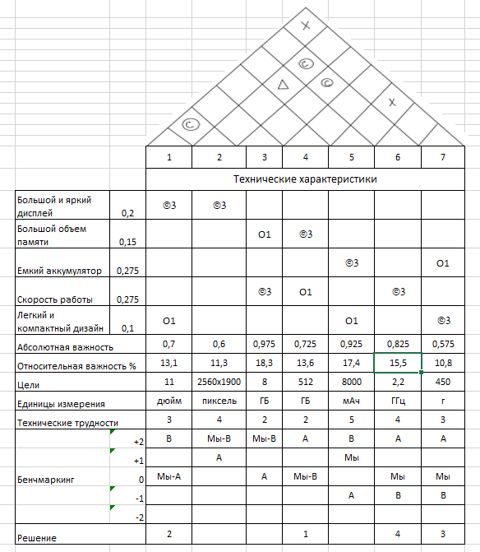

Рис. 7. Домик качества для проекта «Планшет»

# **ЗАКЛЮЧЕНИЕ**

В ходе лабораторной работы был исследован подход к обеспечению качества продукции и услуг. Данный метод нацелен на разработку изделий и процессов с учётом запросов клиентов, преобразуя их в технические требования и параметры производства.

Проанализированные этапы включали сбор мнений потребителей, определение значимости их требований, выбор технических показателей, которые влияют на соответствие ожиданиям, оценку их важности, анализ взаимного влияния характеристик, бенчмаркинг выбранных показателей, оценку сложности их улучшений и принятие решений по инвестициям и направлениям совершенствования.

Полученные данные подтверждают, что метод развёртки функций качества является эффективным способом улучшения продукции и её конкурентных преимуществ.

# **СПИСОК ИСПОЛЬЗУЕМЫХ ИСТОЧНИКОВ**

1. Сайт интернет-магазина Яндекс Маркет [Электронный ресурс] – <https://market.yandex.ru/product--ipad-pro-11-2022/1772998473?sku=101833685729&uniqueId=89170011&do-waremd5=i9PCevnVPV2zjc57TwhPHA&sponsored=1&nid=26908970>
2. Сайт интернет-магазина Яндекс Маркет [Электронный ресурс] – <https://market.yandex.ru/product--pad-9/59983995?sku=102731640739&uniqueId=119485579&do-waremd5=cWmd2fpsNt9_ovsHVPa_3g&sponsored=1&nid=54545>
3. Сайт интернет-магазина Яндекс Маркет [Электронный ресурс] – <https://market.yandex.ru/product--planshet-10-9-samsung-galaxy-tab-s9-fe-5g-256gb-serebristyi/1939977865?sku=102409603451&uniqueId=924412&nid=26908970>